
QWA-5A时钟测试仪
使用手册

深圳智慧源电子有限公司
[公司地址：深圳市宝安区民治街道]

概述
QWA-5A时钟测试仪适用于对使用32768Hz晶振时钟电路如电子计时器、电子温控器、电话机、电子秤、遥控器、电子万年历及石英钟表的精密测量。QWA-5A分3档量程：ppm(百万分之一差)、s/d(每日误差)、s/m（每月误差）。
QWA-5A时钟测试仪采用非接触方式，无需与被测电路电气连接，豪华型铝合金外壳，具有超面积的感测器使接收更灵敏，内置快速处理器和TCXO精度优于0.3ppm，对被测信号的强弱以16级电平指示使用直观明了，可设定报警上限和下限值，超过范围自动报警，参数设置一次可长期保留不会丢失。随机附有电流、电压、电阻测量功能，其外观如图1所示。
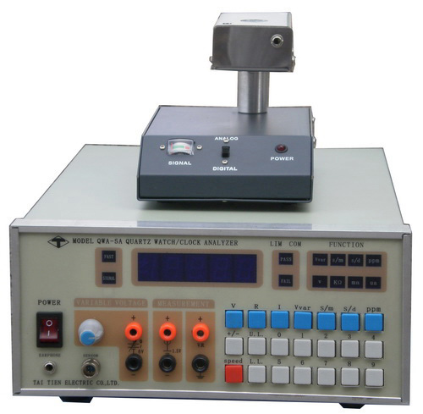
图1.QWA-5A时钟测试仪
QWA-5A有三档量程：
- ppm：百万分之一误差
- s/d：每日误差
- s/m：每月误差
与其他公司同类产品相比，其优点如下：
- 具有超灵敏的传感器使接收更灵敏；
- 采用非接触方式无需与被测电路电气连接；
- 内置快速处理器和TCXO（带温度补偿的基准时钟晶振）；
- 可设定上限和下限值，超过范围自动报警；
- 精度优于0.3ppm。

2. 特性
1. 测量范围：石英钟表、电子产品时钟电路
2. 电源电压：180V-240V AC 50Hz 60Hz
3. 测量频率：32.768KHz
4. 基准频率：16.384MHZ TCXO
5. 测量精度：优于0.3ppm
6. 量程：三档默认可选，ppm(百万分之一误差率)，s/d(每日误差)，s/m(每月误差)
7. 信号强度指示：电平表指示直观明了
8. 报警设定范围：正负220ppm
9. 体积：23.5cm×10.5cm×30cm
10. 显示方式：四位数码管显示
11. 处理器：AVR快速型

3. 面板介绍
QWA-5A时钟测试仪面板正反面分别如图2、3所示：
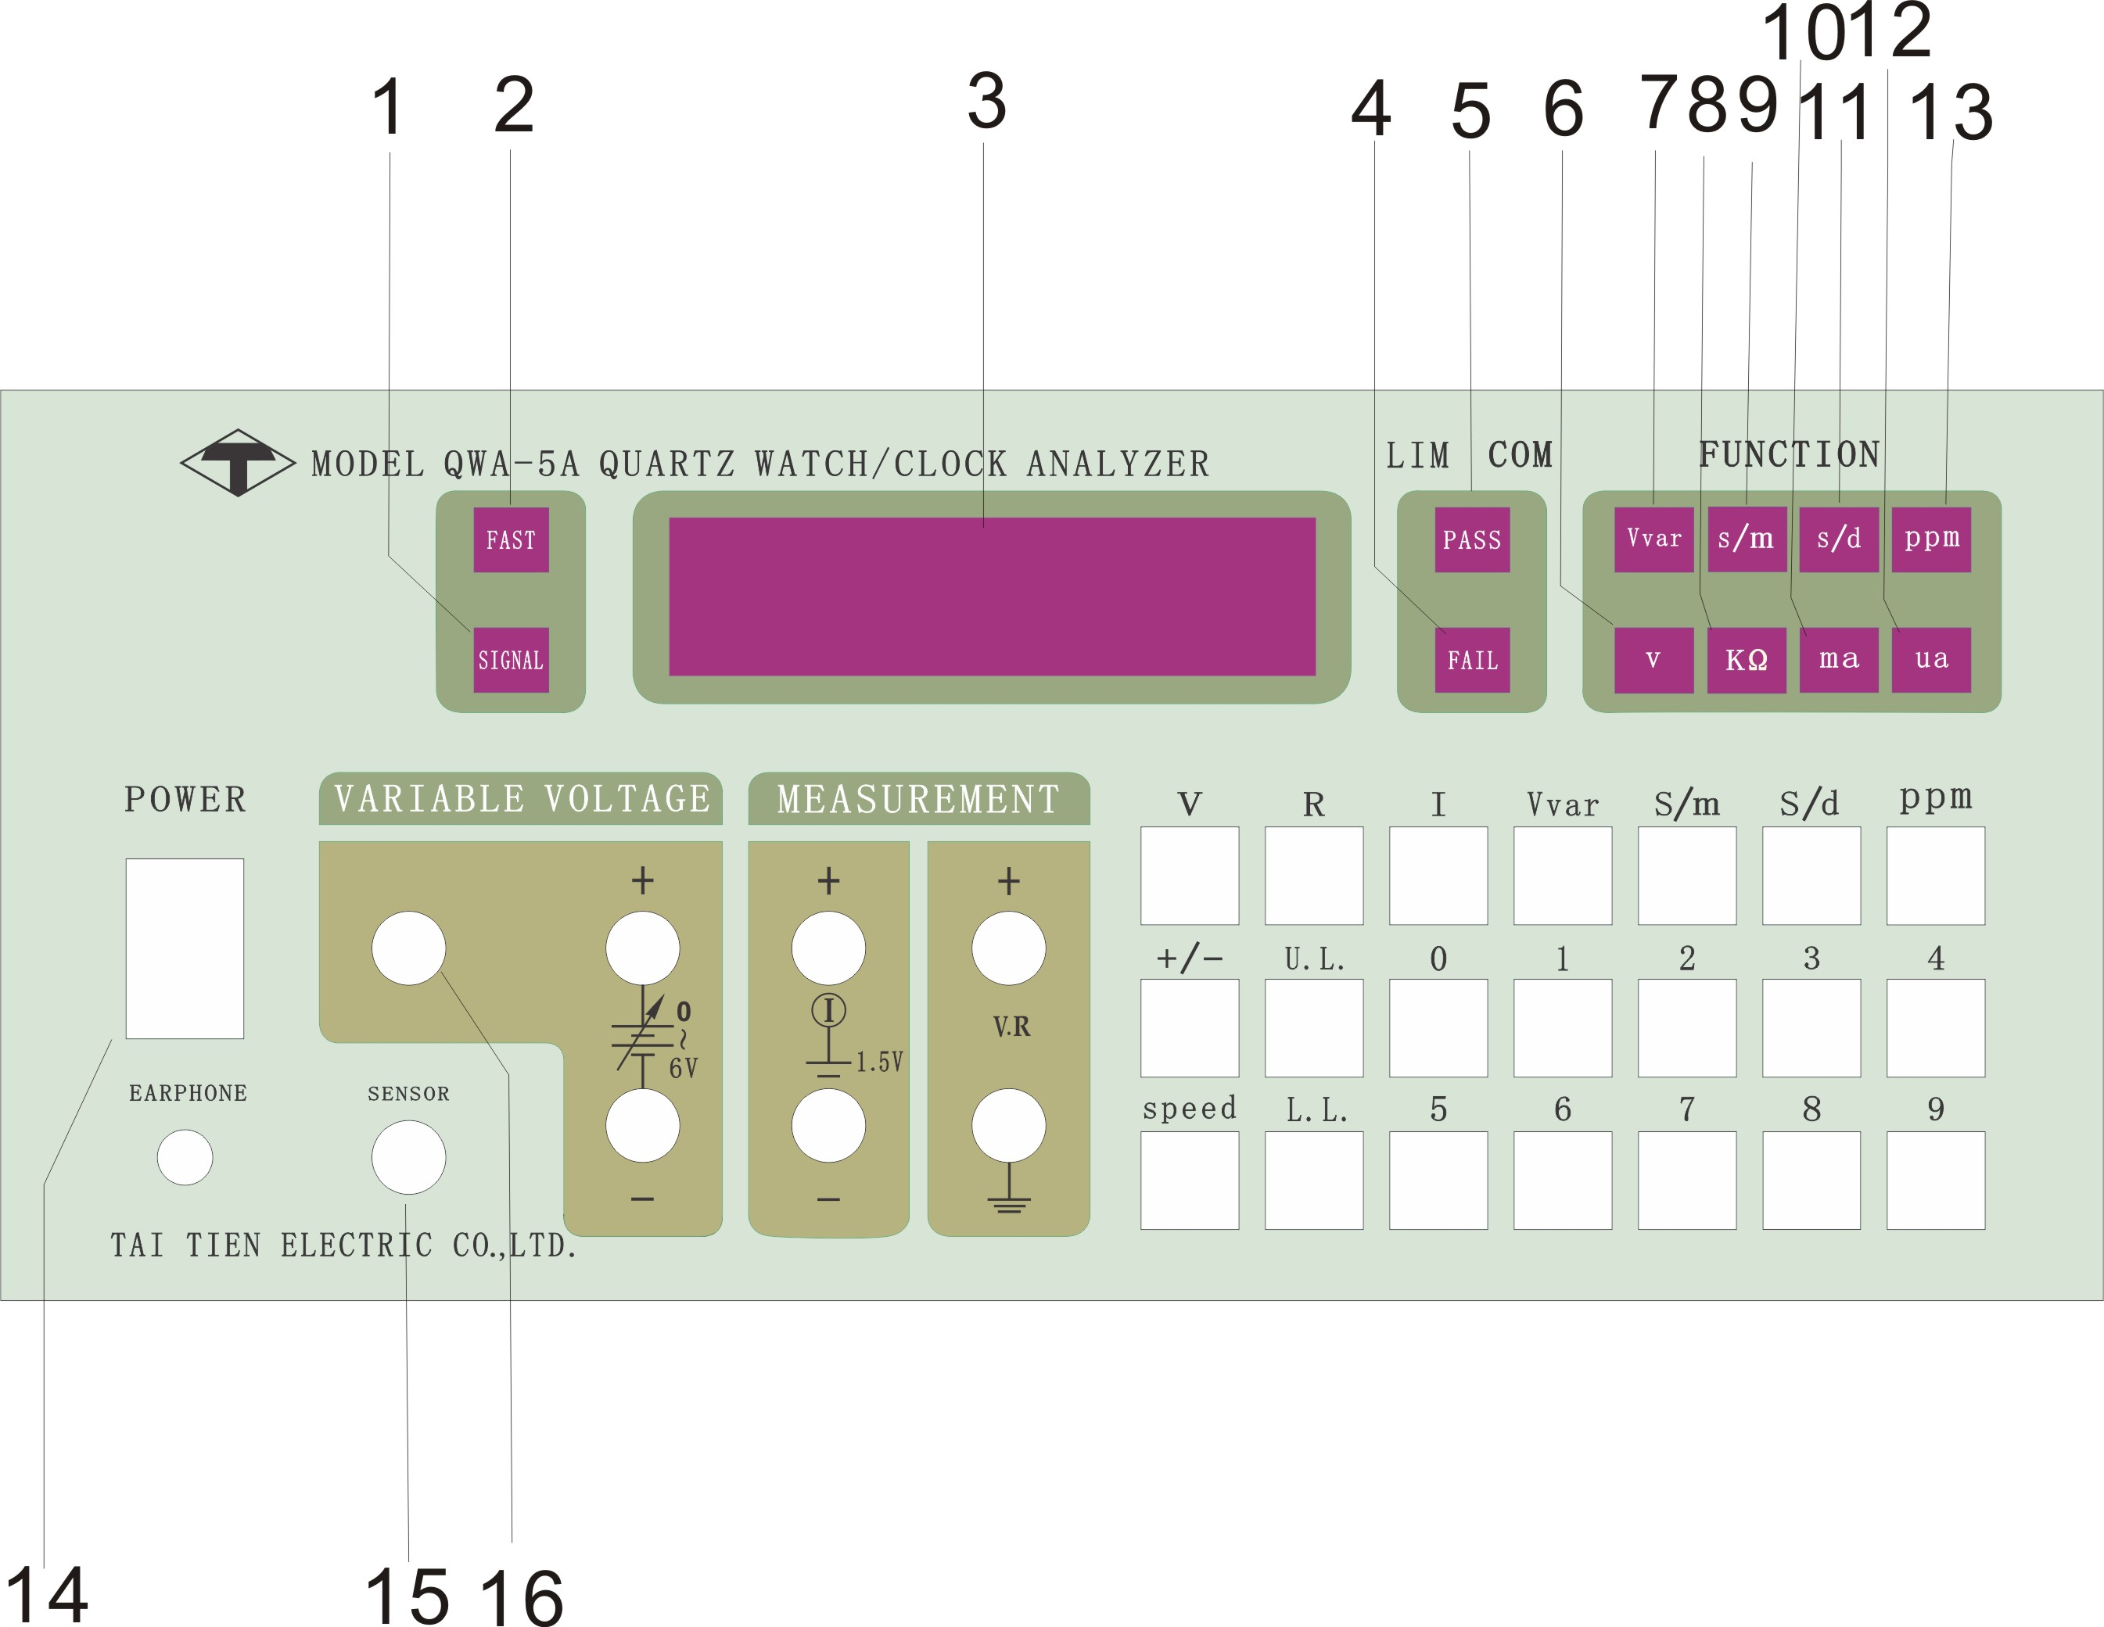
图2. QWA-5A时钟测试仪面板（正面）
1．信号指示灯
2．快慢档指示灯
3．显示区
4．未通过指示灯
5．通过指示灯
6．电压测量档
7．电压输出
8．电阻测量档
9．月误差档
10. mA档
11. 日误差档
12. uA档
13. ppm档
14. 电源开关
15. 传感器接口
16. 输出电压调节
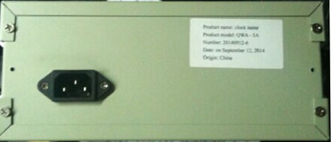
图3. QWA-5A时钟测试仪面板（背面）

4. QWA-5A使用方法
此款QWA-5A时钟测试仪的高灵敏度使得其不仅可以测量单独晶振的ppm，也可以直接测量各种成型的时钟产品的误差。

4.1 使用传感器测量
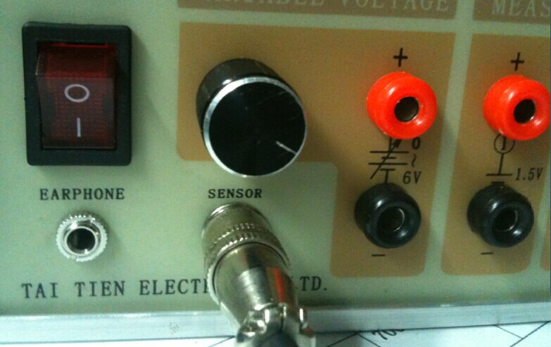
图4. 连接传感器
开机自检后进入待测状态，此时数码管息灭，将被测时钟电路或石英钟表通电后放到传感器窗口处（见下图）。
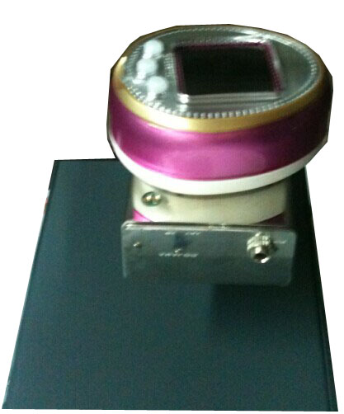
图5. 放置时钟产品
此时SLGNAL灯闪跳，如被测信号为32.768KHz，则数码管会点亮显示ppm值，+号为快，-号为慢 。按ppm、s/d、s/m键可转换量程。
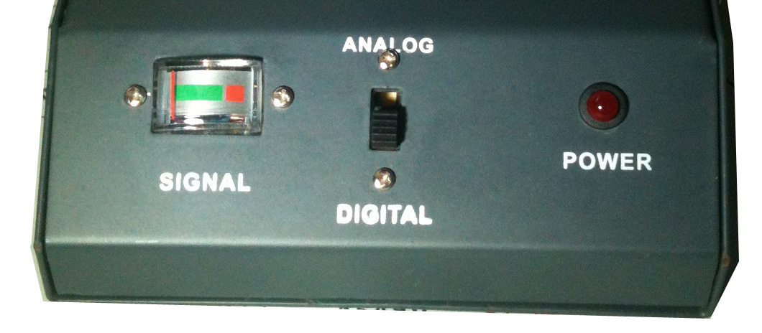
图6. 传感器面板
SIGNAL电平表用来指示信号强度，指到红色部分为佳。测试32.768KHz时钟开关应拔在下方，即选择DIGITAL，见图6。

4.2 使用探头测量
有些时钟产品放置传感器盒测试不方便，或测不到信号时可采用随机附带的1.0米探头进行测量，见下图。
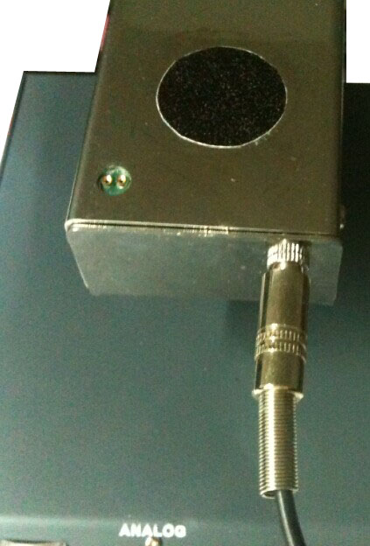
图7. 插入探头
将探头线插头插入相应插孔，用探头进行测试时钟精度：将石英钟机芯或其他时钟产品放入电池通电，右手握紧探头金属外壳，靠近晶振所在位置，观察传感器上表头指针是否向右偏移达红色区域。
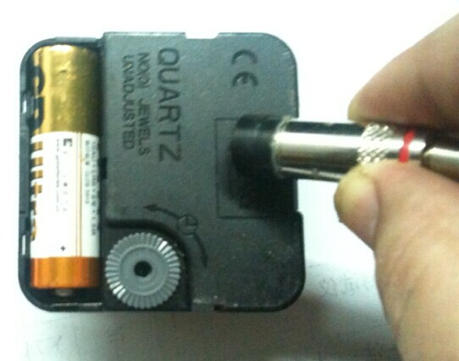
图8. 探头测量石英机芯

只有指示表盘中指针达到红色区域且不抖动才会有稳定的测量结果。
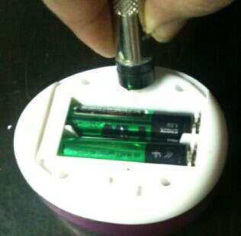
图9. 探头测量秒表

4.3 测试晶振
①将仪器通电后打开仪器，开机自检后按一下“ppm”键将仪器调到“ppm”档，将32.768KHz晶振插入传感盒上的插孔，见图10。
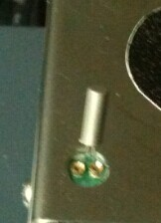
图10. 测试晶振
②观察仪表指针是否到达红色区域（表示信号是否足够强）。如果晶振是不良品则表头指针不会偏移。
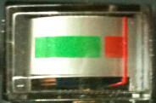
图11. 信号强度指示

4.4 输出电压调节
按一下Vvar健，仪器显示0-6V电压值，调节仪器面板上的旋钮，可调节输出电压大小。注：此时按ppm、s/d、s/m可转入时钟测量状态。
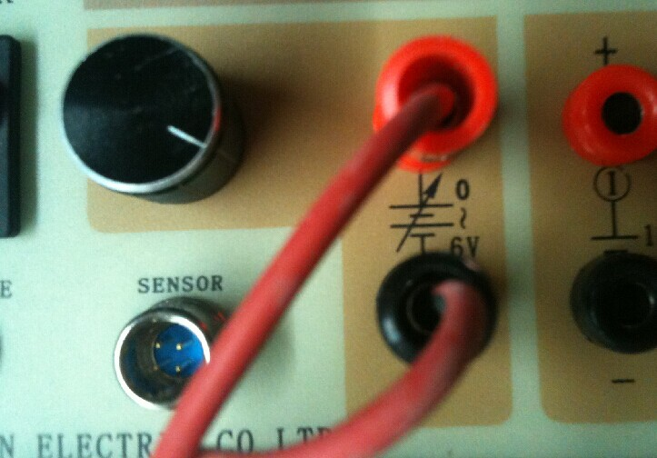
图12. 输出电压调节

4.5 电流测试
按一下I健，仪器进入电流测量状态，将测试端子插入如下图中1.5V端子，开始默认是uA档，如果测试电流超过700uA则会自动转入mA档。注：此时按ppm、s/d、s/m可转入时钟测量状态。
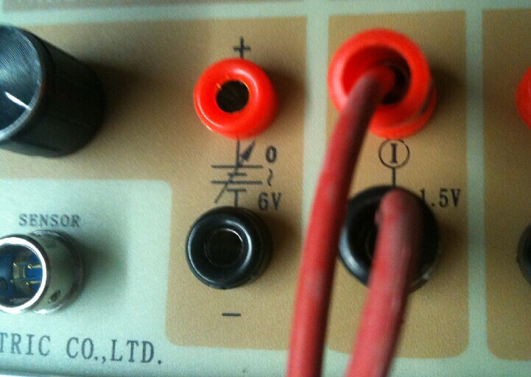
图13. 电流测试
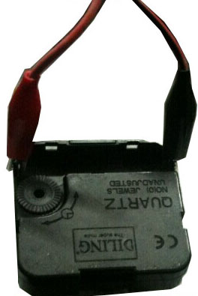
图14. 石英机芯电流测试

4.6电阻测量
按一下R键 ，将测试端子插入如下图中相应位置，可测20K以内线圈阻值。
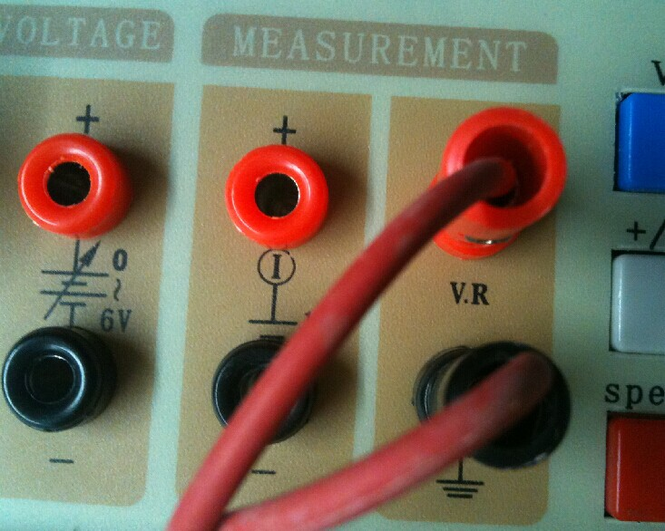
图15. 电阻测试

4.7 电压测量
将测试端子插入如图15相应位置，可测20V以内电池电压。

5. 报警值设置
按U.L键进入报警上限值设置界面，同时读取上次设置值显示出来，按 +/-键选择合适符号，按数字键输入4位值，再按一下U.L键会自动保存设置数据进入测试状态。
按L.L键进入报警下限值设置界面，同时读取上次设置值显示出来，按 +/-键选择合适符号，按数字键输入4位值，再按一下L.L键会自动保存设置数据进入测试状态。
测量状态下按“speed”键可将测量周期设为5秒，屏幕显示“10 5” 等待3秒左右自动回到测试状态。

